Муниципальное бюджетное общеобразовательное учреждение
«Средняя общеобразовательная школа № 14» имени А.М. Мамонова

Конспект слэм-урока английского языка
«Использование нотных пиктограмм для изучения грамматики на уроках английского языка»

Составил: Селютина Е.Н.
учитель английского языка

Старый Оскол
2021
Конспект слэм-урока английского языка «Использование нотных пиктограмм для изучения грамматики на уроках английского языка»
Ф.И.О. учителя: Селютина Екатерина Николаевна
Цели:
Образовательные: активизация грамматического материала «Present Simple Tense», совершенствовать лексические навыкb по теме.
Воспитательные: воспитывать культуру поведения при групповой работе, поддерживать интерес к изучению английского языка

Формировать УУД:
- ЛичностныеУУД: самостоятельность, самоорганизация, ценностное отношение к совместной познавательной деятельности, самооценка.
- Регулятивные УУД: целеполагание, прогнозирование.
- Коммуникативные УУД: учебное сотрудничество; построение речевых высказываний; умение слушать и слышать.
- Познавательные УУД: формирование грамматических навыков употребления настоящего простого времени посредством нотных пиктограмм
Планируемый результаты:
Предметные:
Уметь применять изученные грамматические конструкции в английской речи.
Личностные: самоорганизация, ценностное отношение к совместной познавательной деятельности, самооценка.
Метапредметные:
Регулятивные: целеполагание, прогнозирование;
Коммуникативные: умение высказать свои мысли на английском языке;
Познавательные: умение структурировать и обобщать знания

Ход урока:
I.Оргмомент.
(Входит учитель с синтезатором, нотами, макетом нотного стана)
Teacher: Good- morning, my dear! I’m glad you are all here today. I need your help. I’m a musician and work with children from Russia. I teach them music. My students know notes well, we also learn English, but they know only a few parts of speech in English. It’s difficult to them to make sentences in English. My dream is to combine music and English and organize special concert for my students. Do you want to help me? (участники урока отвечают).
Well, I’ve got everything we need: a synthesizer, a staff and notes.
Presentation
(Учитель играет известную мелодию «Жили у бабуси, два веселых гуся» )
Teacher: Do you know this melody? (участники урока отвечают)
Teacher: You are right! It’s a well-known Russian song for children. I think this melody will be the best choice for our special concert, but we shouldn’t forget about English. I’ve got an idea. Let’s replace notes with the words.
At first, let’s repeat notes. Sing them together: do, re, mi, fa, sol, la, si (показывает ноты на нотном стане, поют вместе) :
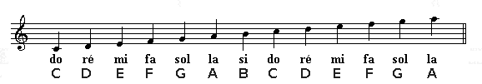

But now let’s sing our song (Жили у бабуси) with notes:
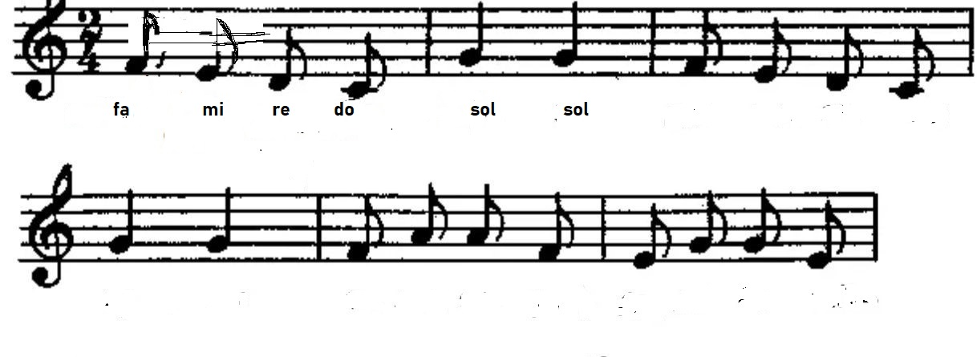
Fa, mi, re, do, sol, sol
Fa, mi, re, do, sol, sol
And then let’s use English words instead of notes
Follow the rule:
Instead of fa – use pronouns
Instead of mi- use verbs
Instead of re- use prepositions
Instead of do-use article
Instead of sol-use nouns
For example: I live in the town, town
I live in the town, town
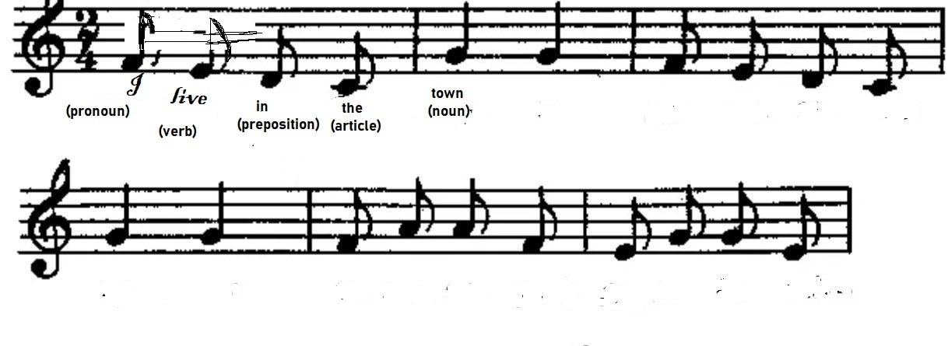
Practice
Teacher: Now it is your turn. Make sentences in English, using words (parts of speech) instead of notes of well-known melody. I’ll give you some notes with the words written on them. (Раздает ноты с написанными на ними частями речи и мини- макеты нотного стана):
Pronounces: I, we, you, they
Verbs: to eat, to sleep, to live
Prepositions: in, at
Articles: the
Nouns: town, kitchen, table, bedroom
Teacher: Match the words with the notes and insert them into the staff.
(Участники соотносят слова- ноты с мелодией и размещают их на нотном стане в нужном порядке).
Teacher: I suppose, your songs are ready, read them, please.
Примерные ответы участников: We eat in the kitchen, kitchen
They seat at the table, table
I sleep in the bedroom, bedroom
Teacher: Well-done, but now, let’s sing your songs (играет мелодию, участники по очереди поют свои фразы).
Presentation
Teacher: Thank you. You are so talented, but, I think, that one song is not enough.
What about learning another song? (Играет мелодию известной детской песенки «Маленькой елочке холодно зимой»)
Have you ever listened to this song? (участники отвечают)
Of course, everyone knows this song, let’s sing it with notes:
Sol, mi, mi, sol, mi, mi
Sol, fa, mi, re, do
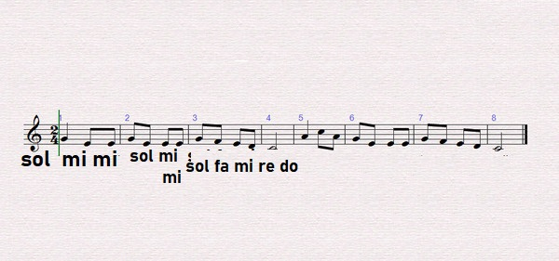
Teacher: And now, let’s replace notes with words and make a question in English.
Follow the new rule:
Sol - Wh-question
Mi 1-auxiliary verb
Mi 2- pronoun
Sol - Wh-question
Mi 1-auxiliary verb
Mi 2- pronoun
Sol, fa - Wh-question
Mi- auxiliary verb
re- pronoun
Do- verb
(учитель демонстрирует свою песенку, в которой заменены ноты на части речи и образован специальный вопрос на английском):

Example: Where do you,
Where do you,
Where do you live?
Practice
Teacher: It was my new song, now it’s your turn
(Учитель раздает ноты, слова- части речи, мини- макеты нотного стана)
Wh- questions: where, when, who
Pronounces: I, we, you, they, he
Verbs: to meet, to sleep , to go
Auxiliary verbs: does, do
Teacher: Match the words with the notes and insert them into the staff.
(участники выполняют задание)
Teacher: Are your songs ready? Can you try to sing them?
Учитель играет мелодию, участники урока демонстрируют свои песенки:
Examples:
1.When do you,
When do you
When do you sleep?
2.Who does he,
Who does he
Who does he meet?
3. Where do you,
Where do you,
Where do you go?
Teacher: Thank you very much. Your songs are perfect!
Teacher: Let’s make songs with negative sentences in English
(Играет мелодию еще одной известной детской песенки «В траве сидел кузнечик»)
Sing it with notes:
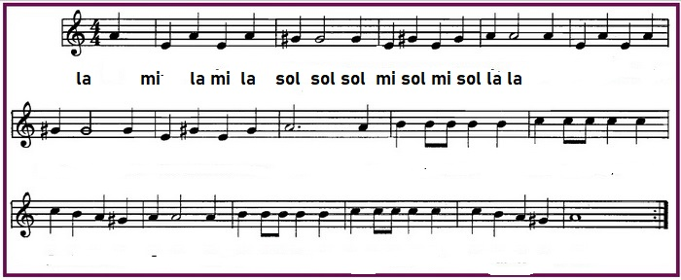
And now, replace notes with words and make negative sentences in English.
Follow the new rule:
La 1- pronouns
Mi 1- auxiliary verbs with not
La 2- verbs
Mi 2- prepositions
La 3-article
Sol 1,2- nouns
Listen to my song (поет под мелодию): I don’t live in the country
I don’t live in the country
What about your new songs? Try to compose them.
(раздает слова, ноты, макеты нотного стана)
Pronounces: I, we, you, they
Verbs: to eat, to sleep, to meet
Auxiliary verbs with not: don’t, doesn’t
Prepositions: in, at
Articles: the
Nouns: street, kitchen, table, bedroom
Examples of the songs:
1.We don’t eat in the kitchen
We don’t eat in the kitchen
2.He doesn’t sleep in the bedroom
He doesn’t sleep in the bedroom
3 They don’t meet in the street
They don’t meet in the street
Teacher: Let’s sing your songs all together. ( учитель играет, участники урока поют под мелодию свои песни)
Teacher: Oh, my dear guests, I can say, that we are absolutely ready for children concert, repeat our songs together.
(Учитель проигрывает по очереди все мелодии, участники урока пропевают все составленные песни)
Teacher: It was great! Thank you for your talent and creativity. Looking forward to our concert. See you soon, good-bye.

